colegio del prado
Trabajo Practico N 2
PRACTICAS PROFECIONALIZANTES
Alumnos: Ferreyra Maite y Pereyra Franco
Profs: Bugueño Mariana y Rodriguez Natalia

2022

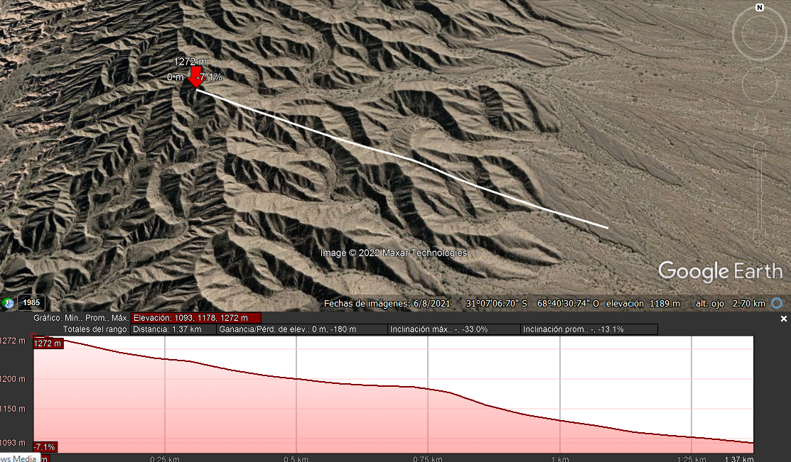
Fig. 1: Sierras de Talacasto, San Juan, Argentina.
Fig. 1

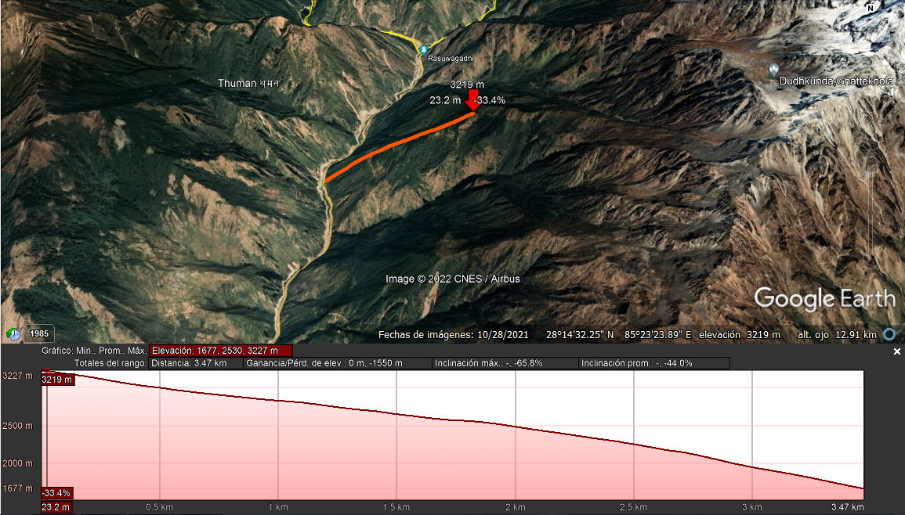
Fig. 2: Valle de Timure Tatopani, Nepal.

Fig. 2

Fig. 3: Big Island, Hawái, EE. UU.
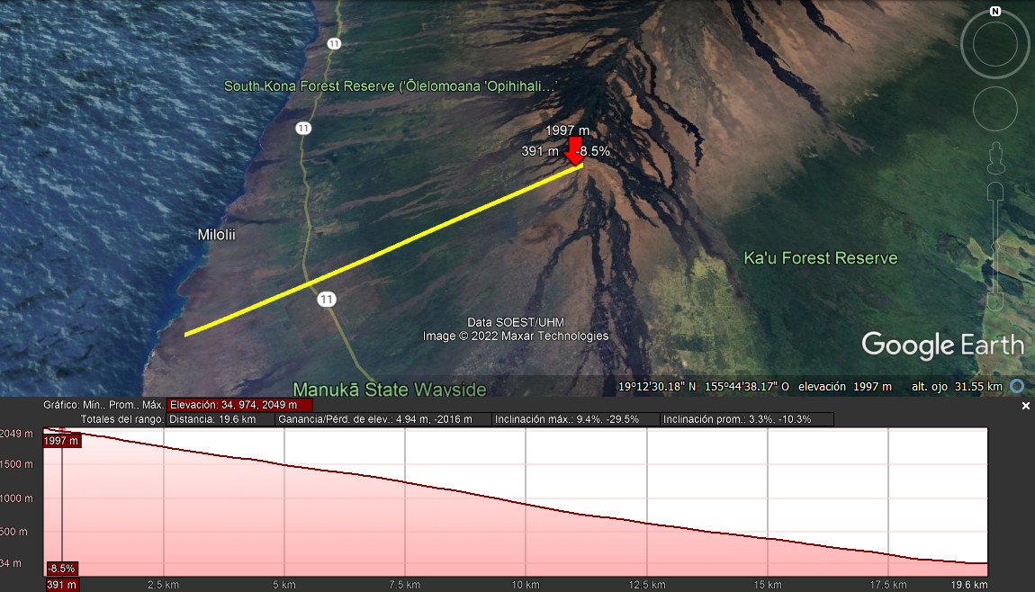

Fig. 3

